BÓI ĐƯỜNG TÌNH DUYÊN QUA CHỈ TAY
- CƠ SỞ DỮ LIỆU
- Bảng Người dùng:
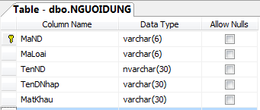
- Bảng Loại người dùng:
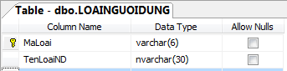
- Bảng Nút: MaNut – Identity
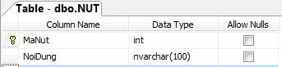
- Bảng Kết luận: MaKL – Identity
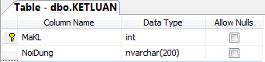
- Bảng Luật: MaLuat – Identity
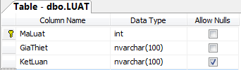

- SUY DIỄN TIẾN
- Khởi tạo
- Danh sách các Nút(int MaNut) đã chọn được lưu trong List<int> lstNut - ban đầu danh sách rỗng.
- Danh sách các luật thỏa mãn lstNut được lưu trong DataTable dtLuat - ban đầu khởi tạo chứa dữ liệu của bảng LUAT trong CSDL.
- Kết luật cuối cùng của chuyên gia được lưu trong chuỗi String strKetLuan – ban đầu bằng "0".
- Suy diễn
- Chọn một nút trong lưới phía trên là DataGridView dgvNut – ban đầu chứa tất cả các nút khác nhau trong dgvLuat ban đầu.
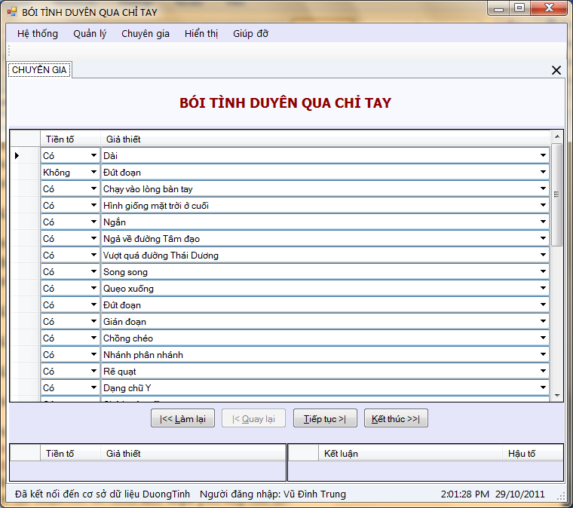
Hình 1: Trạng thái khi mở form Chuyên gia
- Khi nhấn vào nút Tiếp tục

- Nếu nút được chọn bằng null (rỗng) thì thủ tục private void HienThiKetLuan() sẽ phân tích strKetLuan và hiển thị kết luận của chuyên gia trong lưới DataGridView dgvKetLuan góc dưới bên phải.
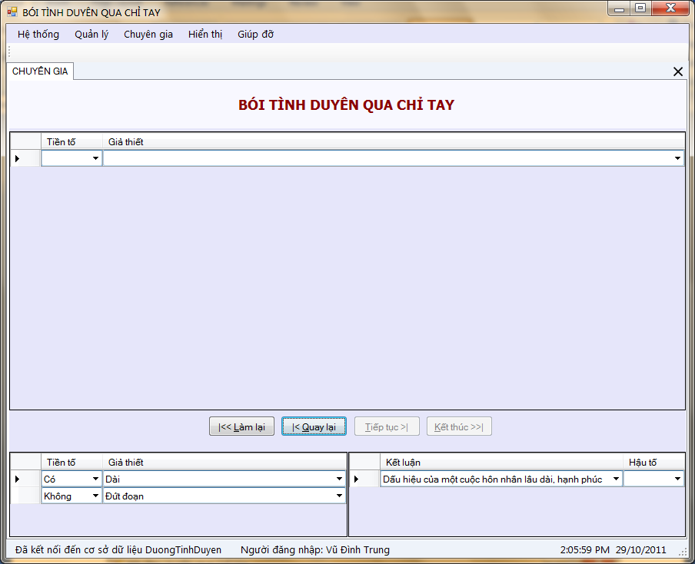
Hình 2: Trạng thái khi nhấn nút Tiếp tục mà hàng được chọn là null
- Ngược lại thì nút vừa chọn sẽ được thêm vào lưới DataGridView dgvGiaThiet góc dưới bên trái đồng thời thêm mã nút tương ứng vào lstNut. Tiếp đến thủ tục private void LayDsNutTiep() sẽ loại bỏ đi tất cả các luật trong dtLuat mà không thỏa mãn là có đủ các nút trong lstNut (tập các nút trong lstNut phải là tập con của tập các nút trong một Giả thiết trong dtLuat thì giả thiết đó mới là hợp lệ).
- Sau đó sẽ gán lại dữ liệu cho dgvNut chứa tất cả các nút khác nhau trong các luật còn lại trong dtLuat.
- Nếu một luật nào đó mà có tất cả các nút trong Giả thiết của nó thuộc lstNut (hai tập bằng nhau) thì gán strKetLuan bằng kết luận của luật đó.

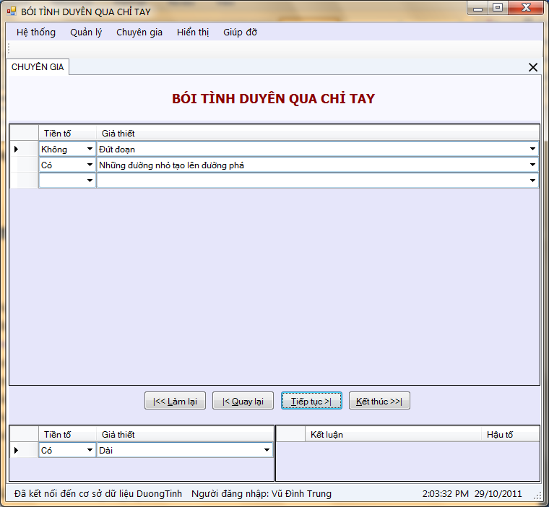
Hình 3: Trạng thái khi nhấn nút Tiếp tục mà hàng được chọn là khác null
- Khi nhấn vào nút Quay lại
- Nút được thêm vào trước đó (hàng cuối cùng) sẽ bị loại bỏ khỏi dgvGiaThiet, đồng thời loại bỏ nút đó khỏi lstNut và thực hiện thủ tục private void LayDsNutTiep() như trên.
- Khi nhấn vào nút Làm lại:
- Khởi tạo lại từ đầu lstNut, dtLuat, strKetLuan, dgvNut, dgvGiaThiet, dgvKetLuan
- Khi nhấn vào nút Kết thúc
- Nếu strKetLuan khác "0" thì hiển thị kết luận.

- Ngược lại đưa ra thông báo "Rất tiếc chuyên gia chưa thể tư vấn ngay cho bạn về trường hợp này được" + "Bạn có muốn lưu lại thông tin để lần sau chuyên gia tư vấn cho bạn không?" . Nếu câu trả lời là có (Yes) thì sẽ lưu vào bảng LUAT trong CSDL một luật mới có các nút như trong lstNut còn Kết luận thì bằng "" để người quản trị sau này có thể nhận biết để thêm Kết luận phù hợp cho nó.

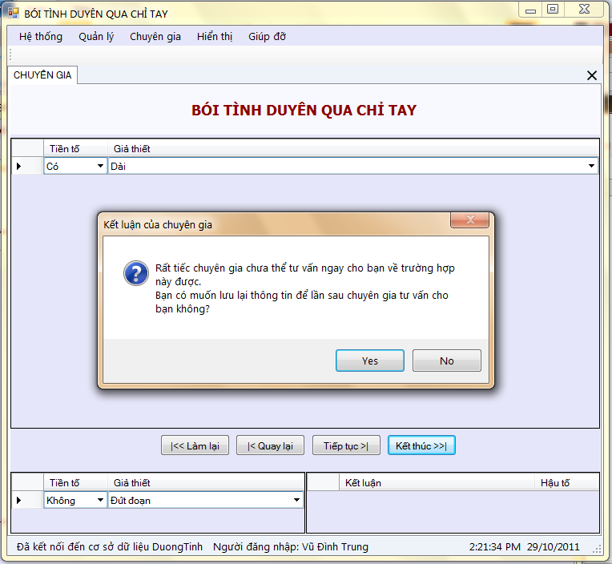

Hình 4: Trạng thái khi nhấn nút Kết thúc mà chưa tìm được kết luận phù hợp

- MỘT SỐ GIAO DIỆN QUẢN LÝ KHÁC

- Quản lý danh sách Nút:

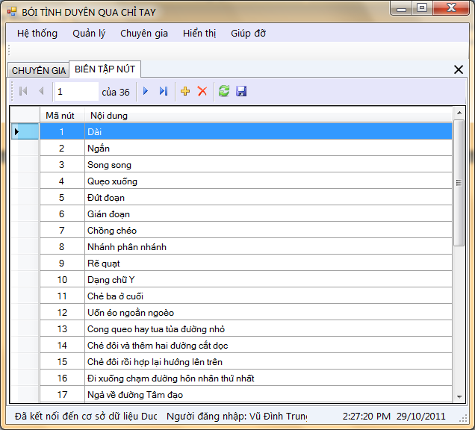

- Quản lý danh sách Kết luận:

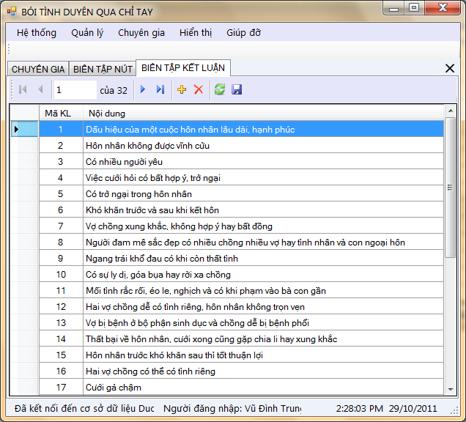

- Quản lý danh sách Luật:

